Часть 1.
При выполнении заданий этой части работы из четырех предложенных вариантов выберите и выделите одну цифру, которая соответствует номеру выбранного вами ответа.
1. Эпоха в развитии европейского общества и духовное течение, основанное на вере в силу человеческого разума, всесилье науки и решающей роли образования в решении всех проблем жизни общества – это
1.Реформация
2.Просвещение
3.Абсолютизм
4.Революция
2. Один из общественных деятелей эпохи Просвещения, автор трактата «Политическая экономия»
1.Джон Локк
2.Шарль де Монтескье
3.Жан Жак Руссо
4.Адам Смит
3. Назовите имя изобретателя парового двигателя
1.Джеймс Хагривз
2.Ричард Аркрайт
3.Джеймс Уатт
4.Эдмунд Картрайт
4. Отметьте высшее правительственное учреждение в годы правления Петра I.
1) Боярская дума
2) Совет приближённых
3) Непременный совет
4) Правительствующий Сенат
5.Новые органы управления, созданные при Петре I и заменившие систему приказов, назывались
1) министерства
2) ведомства
3) коллегии
4) привилегии
6. Назовите даты правления Екатерины II
1.1730-1740 гг.
2.1741-1761 гг.
3.1762-1796 гг.
4.1798-1801 гг.
7. Что из перечисленного характеризует внутреннюю политику Екатерины II?
1. созыв Уложенной комиссии
2.принятие Табели о рангах
3. созыв первого в истории Земского собора
4. принятие Указа о единонаследии
8. Какие из названных военных событий имели место в ходе русско-турецкой войны 1787-1791 гг.?
1.осада Нарвы, битва при Лесной
2.взятие Царицына, осада Симбирска
3.осада Оренбурга, взятие Казани
4.осада Очакова, сражение на р. Рымнике
9.Налог, взимаемый со всех мужчин податных сословий в XVIII в. назывался
1.подворным
2.подушным
3.посадским
4.пошлинным
10. Что из названного относится к итогам внешней политики России в период правления Екатерины II?
1. заключение мирного договора с Османской империей без ведения военных действий
2. расширение торгово-экономических связей с Японией и Китаем
3. присоединение Крыма
4. вхождение в состав Российской империи Прибалтики
11. Чесменская битва с флота противника произошла в ходе
1.Русско-турецкой войны 1768-1774 гг
2.Русско-турецкой войны 1787-1791 гг
3.Русско-шведской войны 1787-1791 гг
4.Образования антифранцузской коалиции
12. Кто из названных лиц был государственным деятелем XVIII века, приближенным Екатерины II?
1.Г. А. Потемкин
1.А.Д.Меньшиков
2.Э.И.Бирон
4.Ф.М.Апраксин
13. Крым был присоединен к России в:
1.1778г
2.1783г
3.1785г
4.1790г
Часть 2.
Ответом к заданию этой части является слово (словосочетание), цифра (последовательность цифр) или развернутый ответ. Впишите ответы в текст работы.
14. Вставьте пропущенную дату и название документа
4 июля США ежегодно празднуется государственный праздник. В этот день 4 июля _________ года Конгресс США провозгласил о создании независимого государства – Соединенных штатов Америки и подписал документ - ___________________________
____________________________.
15. Какие два события из перечисленных ниже произошли в правление Екатерины II? Выпишите номера правильных ответов
А. принятие Жалованной грамоты городам
Б. учреждение Сената и коллегий
В. основание посессионных мануфактур
Г. созыв и роспуск Уложенной комиссии
Д. отмена местничества и уничтожение родословных книг
Е. участие России в семилетней войне
Ответ ________________
16. Ниже перечисленные термины относятся к категориям зависимых крестьян. Найдите и подчеркните термин, «выпадающий» из общего ряда
Частновладельческие, государственные, посессионные.
17. Прочтите сочинение историка и укажите имя исторического деятеля, о котором идет речь:
<…> родился в небогатой дворянской семье, отличался слабым здоровьем, но с детства мечтал стать военным. Чтобы добиться своей заветной цели, десятилетний мальчик составил целую систему самовоспитания. Он обливался холодной водой, не надевал теплого платья, скакал верхом под проливным дождем… Он добился исполнения своей детской мечты, стал генералиссимусом России и одним из величайших и непревзойденных полководцев мировой истории. <…> не проиграл ни одного сражения.Его книга «Наука побеждать» до сих пор считается одной из важнейших в военной науке. Всем известны его меткие выражения: «Будь христианин. Бог Сам даст и знает, что когда...», «Сам погибай – а товарища – выручай», «Пуля- дура, штык – молодец».____________________________

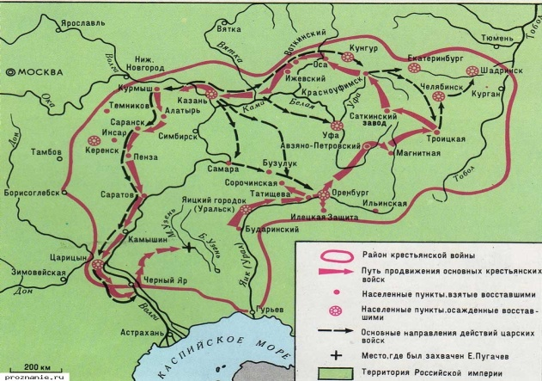
18. Рассмотрите карту Какое историческое событие изображено на карте?
Назовите это событие и его хронологические рамки (дату)
________________________________________
________________________________________
________________________________________

19. Рассмотрите портреты исторических деятелей XVIII века и подпишите их имена

1.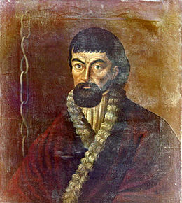2.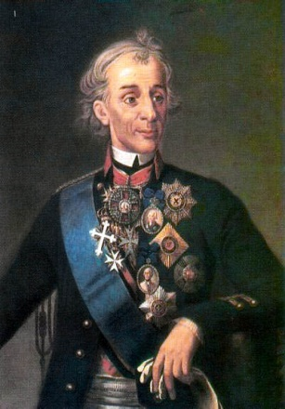
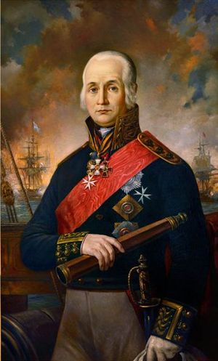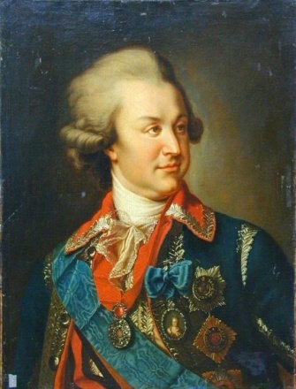
1.________________2. _______________
3.___________________ 4._________________
_________________ ________________ ___________________ _________________
20. Отметьте, кто из изображенных лиц был непосредственным участником события, отображенного на карте.

